

RAPPORT PROJET POO

Réaliser par :

Aridhi jihen

Allala chiheb

SOMMAIRE

*) Introduction

*) Les classes

**INTRODUCTION**

Le but de notre projet est de réaliser un gestionnaire de Quiz sous forme de questionnaires de type QCM pour l’évaluation de connaissances dans divers modules enseignés. Ce Quiz est destiné aux étudiants et aux enseignants et chaque un d’eux a sa propre navigation sur l’application.

Pour cela on a utilisé dans notre programme classe qui sont :

-Classe Etudiant

-Classe CIN

-Classe Enseignant

-Classe QUIZ

-Classe QCM

-Classe OPTION

-Classe Main

LES CLASSES

1/Classe Etudiant :

Les attributs :

Dans cette parie on a identifié chaque étudiant par son nom , groupe et CIN .

Aussi les quizs qui n’a pas passé ,et qu’il a passé avec le score et les réponses,la liste des étudiant inscrit et une liste des Quiz passé par tous les étudiants :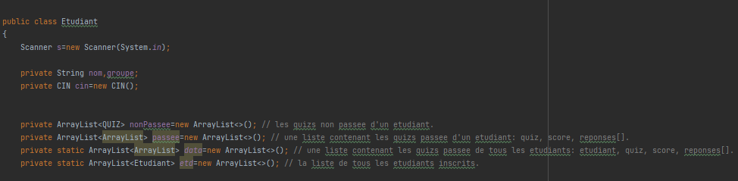

Les méthodes :

*)menu :

Dans cette partie on va présenter les choix qu’il peut faire l’étudiant :

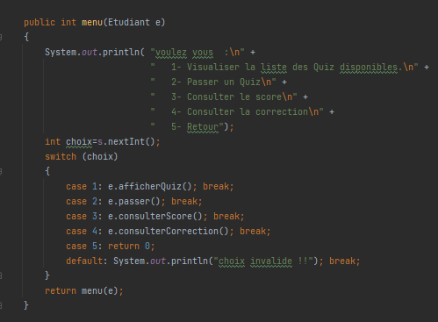

*)Login :

Dans cette méthode l’étudiant doit s’identifier et s’il n’a pas un compte il doit s’inscrire:

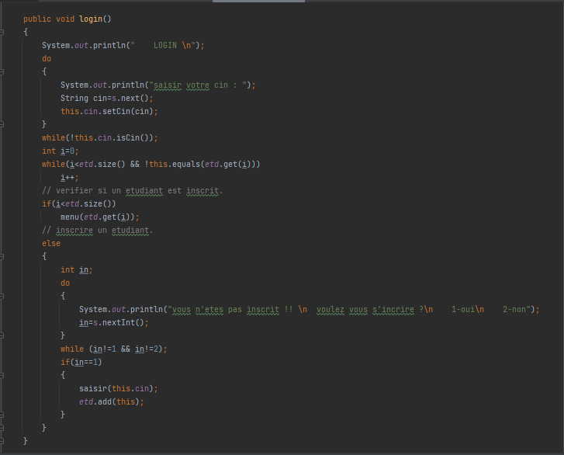

*) Saisir :

Dans cette partie il va saisir ces coordonnées  :

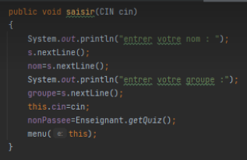

*)afficherQuiz :

Dans cette partie on va afficher la liste de Quiz disponible et:

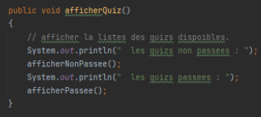

*)affichernonpasser :

Dans cette partie on va afficher les quizs non passés pour ce étudiant:

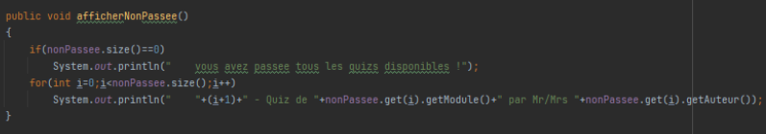

*)afficherpassee :

Dans cette partie on va afficher les quizq passe pour ce étudiant:

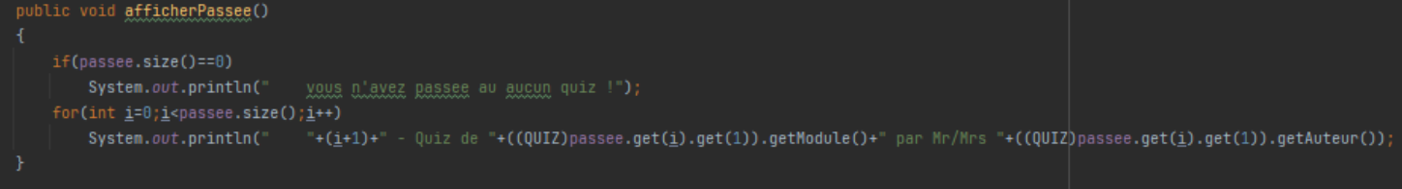

*) Passee :

Dans cette partie l’étudiant va passer le quiz  :

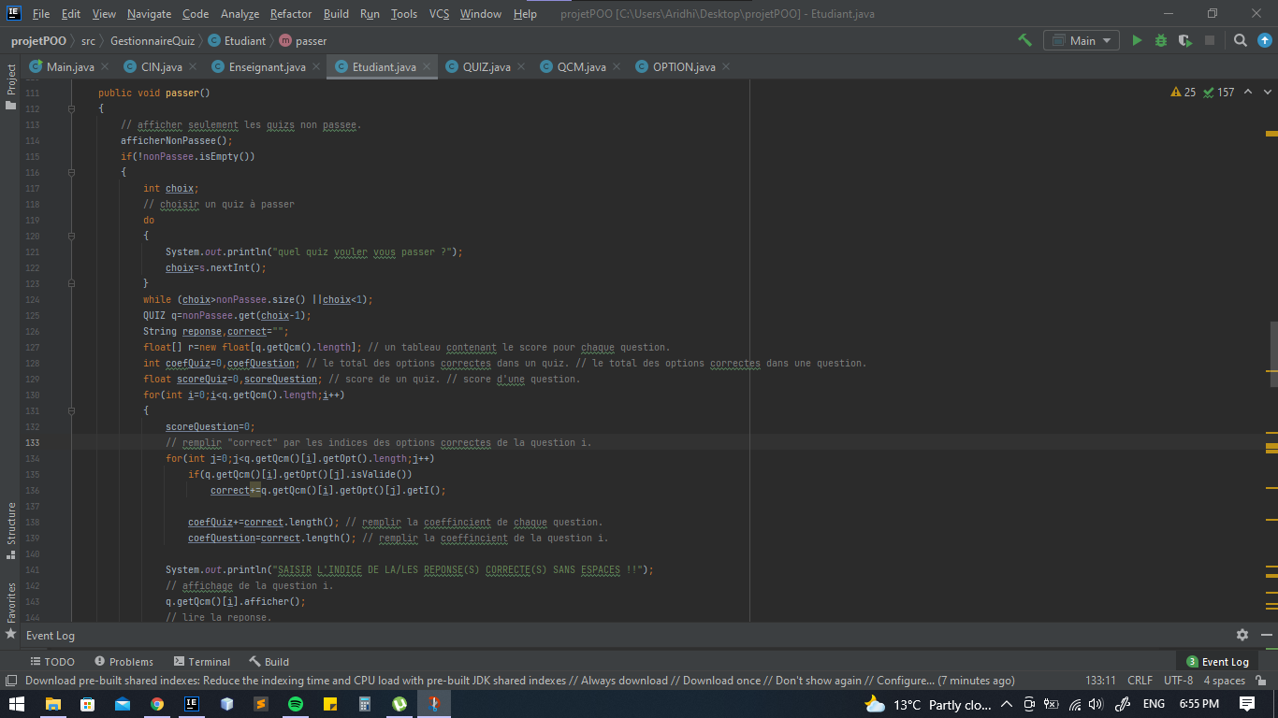

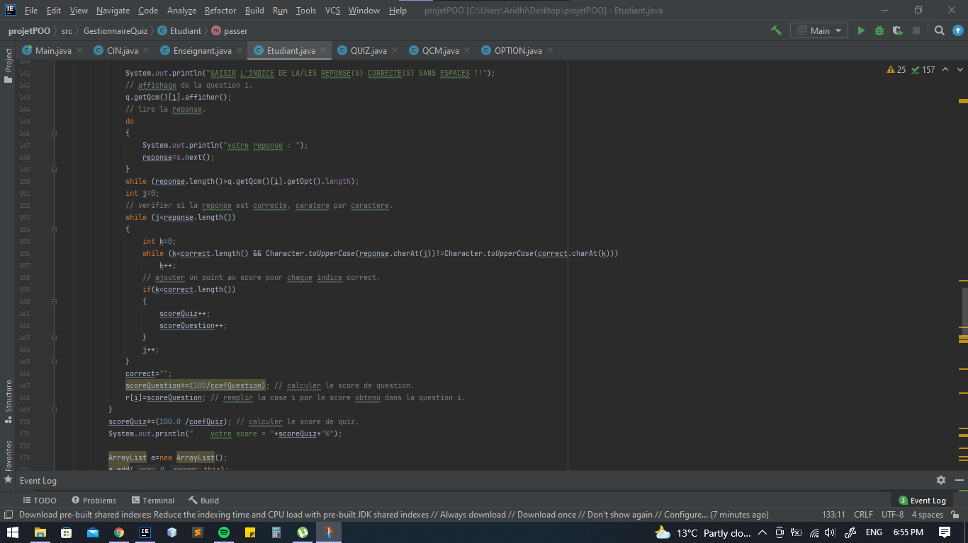

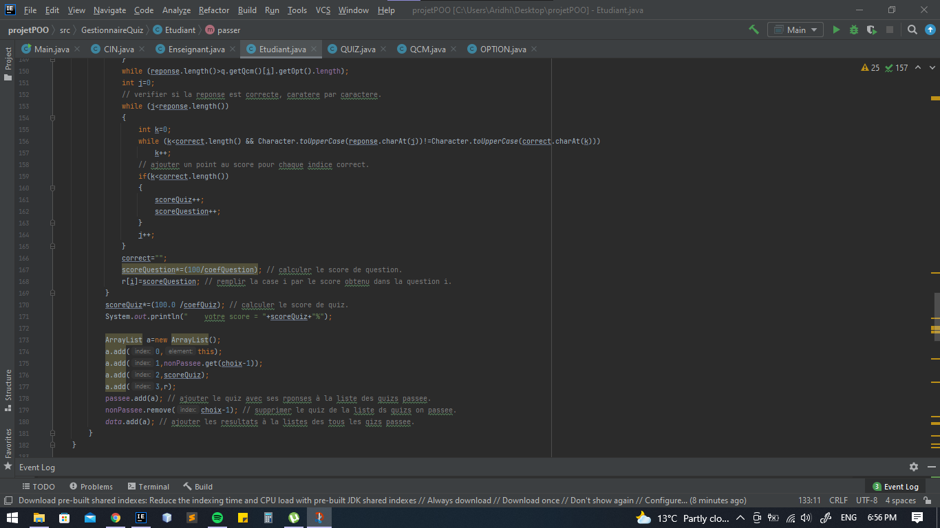

2/Classe CIN :

Attribut :

Dans cette classe le numéro de CIN est l’attribut :



Les méthodes :

Dans cette classe on va vérifier si la CIN saisi est une chaine numérique et elle est CIN ou non :

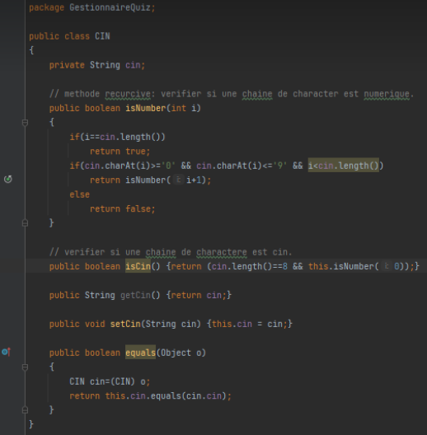

3/Enseignant :

Les attributs :

Les attributs de la classe Enseignant sont la liste des quizs crées par ce enseignant , la liste des enseignants inscrits et la liste des quizs crées pour tous les enseignants:

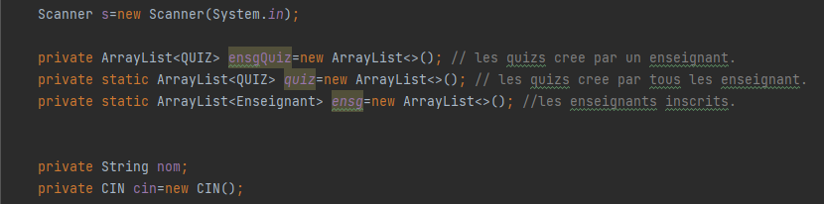

Les méthodes :

*) Menu :

Dans cette partie on va présenter a l’enseignant tous les choix qu’il peut faire:

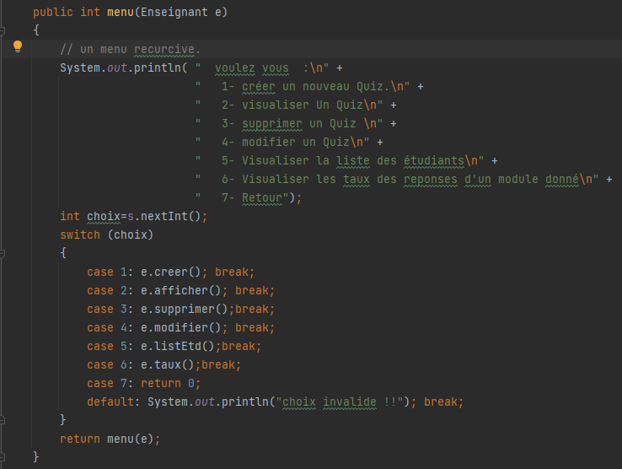

*) login :

Dans cette partie il faut que l’enseignant doit s’identifier et s’il n’est pas inscrit il doit s’inscrire:

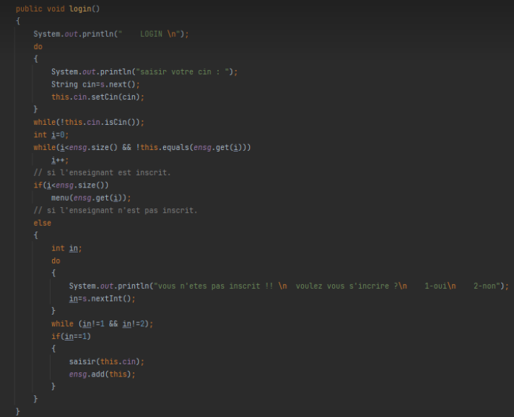

*) saisir :

Dans cette il doit saisir son nom et CIN :

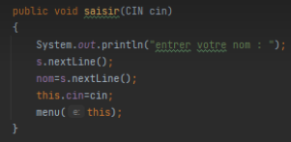

*) creer :

Dans cette partie l’enseignant va créer un quiz:

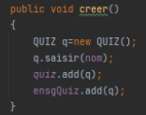

*)afficherListe :

Dans cette partie on va afficher la liste des quiz qu’il a créé :

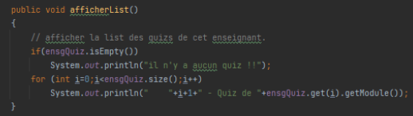

*) afficher :

Dans cette partie on va afficher le quiz qu’il veut:

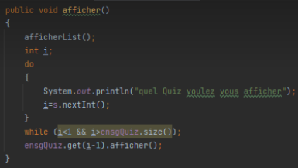

*)supprimer :

Dans cette partie on a permet au enseignant de supprimer le quiz de sa liste:

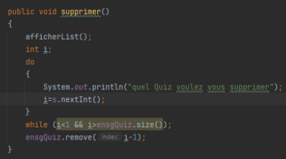

*)modifier :

Dans cette partie on a permet au enseignant de modifier son quiz:

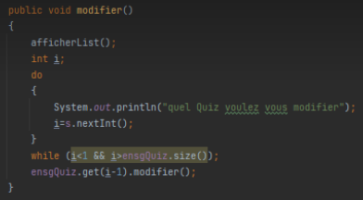

*) listeEtd :

Dans cette partie on va afficher la liste des étudiant qui ont passe le quiz :

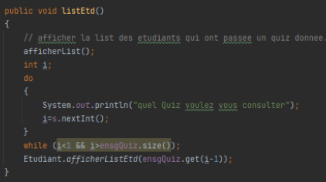

*) taux :

Dans cette partie on va donnée le taux des réponses correctes:

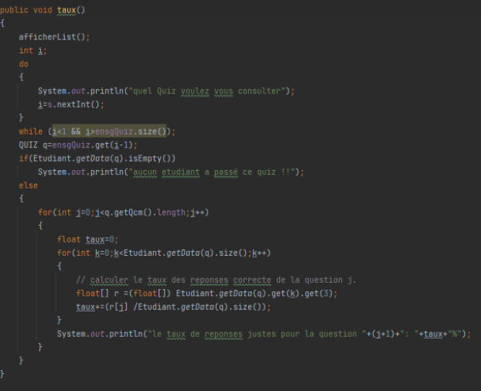

*) equals :

Dans cette partie on faire un contole sur le CIN de l’enseignant:

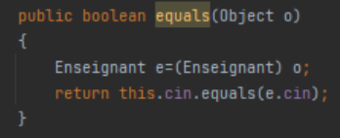

*) arrayliste<quiz> :

Dans cette partie on donner la liste des quizs:



4/QUIZ :

Les attributs :

Les attributs de cette classe sont l’auteur, le menu et QCM:

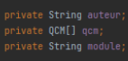

Les méthodes :

*) saisir :

Dans cette partie on va faire le saisie de la quiz:

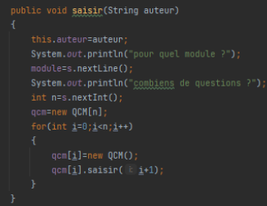

*) afficher :

Dans cette partie on va afficher la correction des quizs:

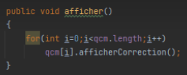

*) modifier :

Dans cette partie on va permet de modifier le Quiz:

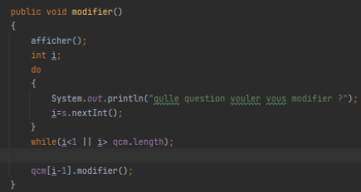

*) getAuteur :

Dans cette partie on va donné l’auteur de Quiz:



*) getQcm :

Dans cette partie on va donné le QCM:



*) getModule :

Dans cette partie on va donné le module de Quiz:



5/QCM :

Les attributs :

Les attributs de cette classe sont les options ,question et entier i :

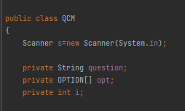

Les méthodes :

*) saisir :

Dans cette partie on faire le saisir du QCM

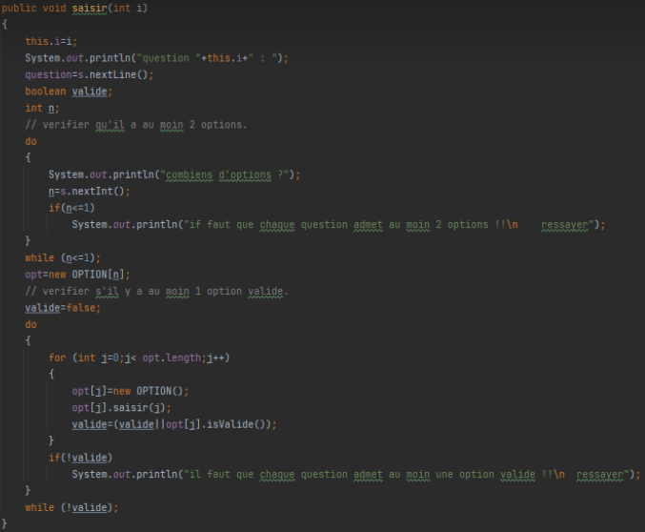

*) afficherCorrection :

Dans cette partie on va afficher la correction du qcm chez l’enseignant et chez l’etudiant s’il a passé le qcm:

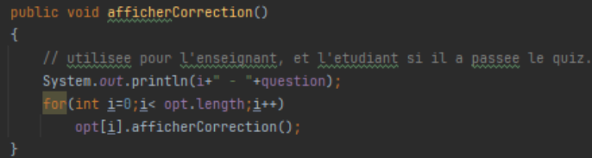

*) afficher :

Dans cette partie on va afficher le Qcm à l’étudiant lors de la passage:

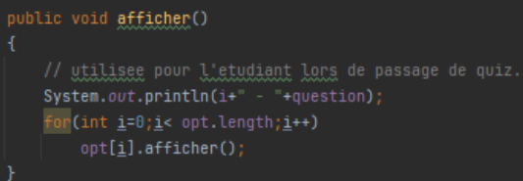

*) modifier :

Dans cette partie on va permet au l’enseignant de modifier le QCM :

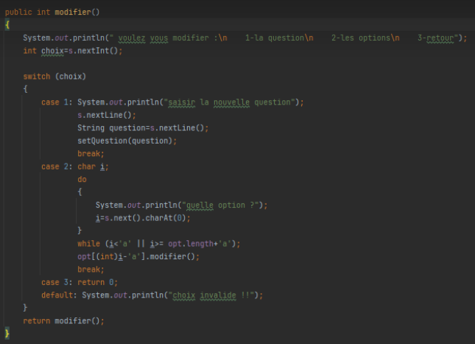

*) getOpt :

Dans cette partie on va donné les options du QCM:



*) setquestion :

Dans cette on va vérifier le même qcm :



6/ OPTION :

Les attributs :

Cette classe est caractérisé par le string option, char i et boolean valide:

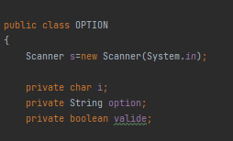

Les méthodes :

*) saisir :

Dans cette partie on va la saisie des options de la Quiz:

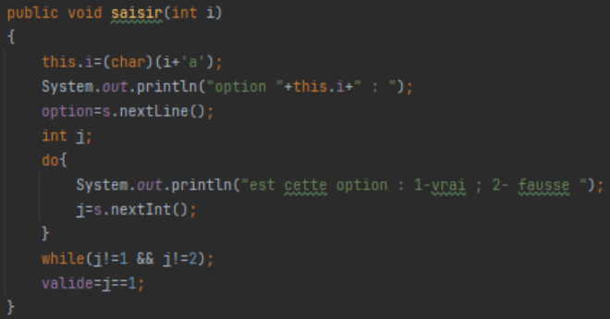

*) afficherCorrection :

Dans cette partie on va afficher les options correctes de la QUIZ:



*) afficher :

Dans cette partie on va afficher les options



*) modifier :

Dans cette partie on va modifier les options de la quiz et la validité des options :

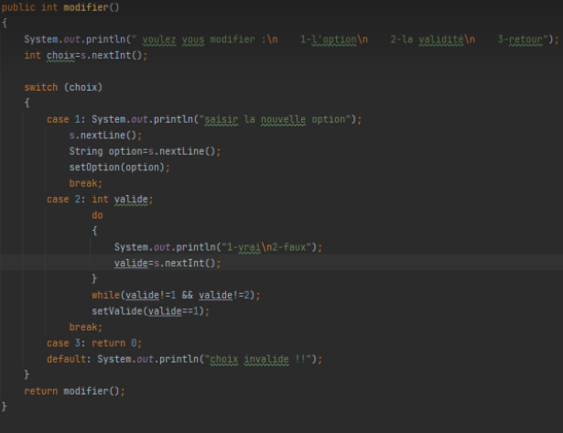

*) getI :

Dans cette partie on va donné le nombre d’option:



*) isValide :

Dans cette partie on va vérifié si l’option est valide ou non:



*) setOption :

Dans cette partie on va vérifier si l’option est le même :



*) setValide :

Dans cette partie on va confirmer la validité de la valide boolean:



7/ Main :

*) main :

Dans cette partie il va choisir qu’il est enseignant, étudiant ou quitter :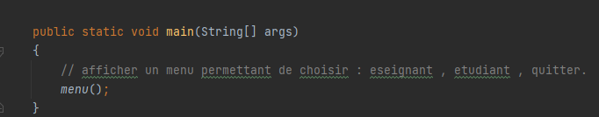

*) menu :

Dans cette partie on va afficher le code de ce menu :

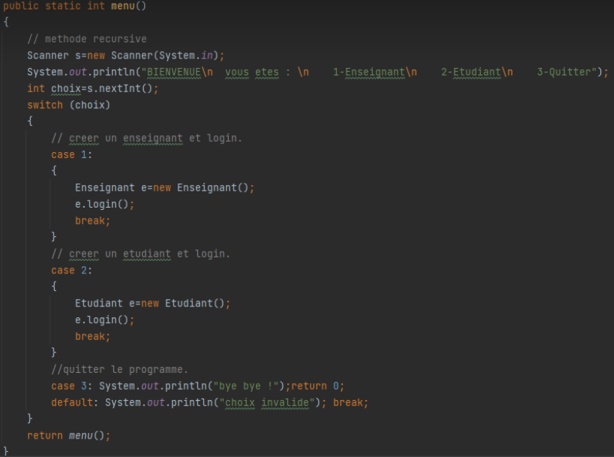

MERCI POUR VOTRE ATTENTION !!